**ЛАБОРАТОРНАЯ РАБОТА 3. Создание, редактирование и удаление данных**

**Цель работы:** Манипулирование с данными предметной области

Вывод данных формы клиент:

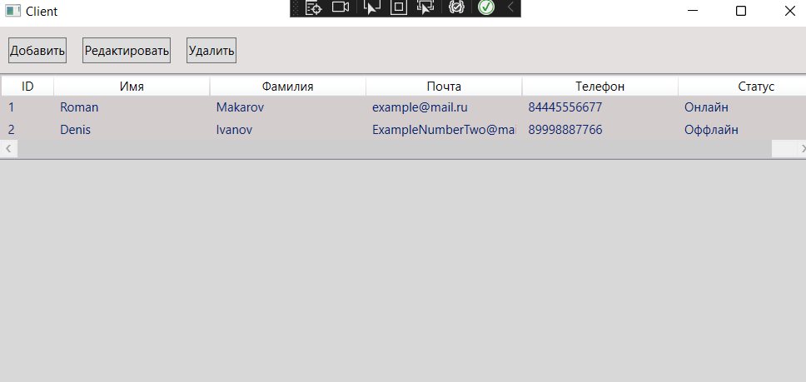

Рисунок 1 – Вывод данных клиент

Кнопка добавление нового клиента:

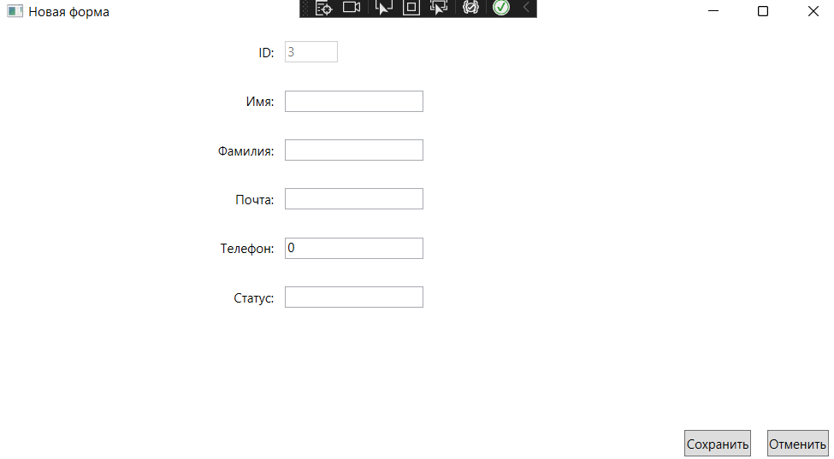

Листинг метода MaxId

public int MaxId()

{

int max = 0;

foreach (var l in this.ListClient)

{

if (max < l.ID)

{

max = l.ID;

};

}

return max;

}

Добавление клиента

private void btnAdd_Click(object sender, RoutedEventArgs e)

{

WindowNewClient wnClient = new WindowNewClient

{

Title = "Новая форма",

Owner = this

};

int maxIdcl = client.MaxId() + 1;

Client cl = new Client

{

ID = maxIdcl

};

wnClient.DataContext = cl;

if (wnClient.ShowDialog() == true)

{

client.ListClient.Add(cl);

}

}

Удаление клиента

private void btnDelete_Click(object sender, RoutedEventArgs e)

{

Client cl = (Client)WNPclient.SelectedItem;

if (cl != null)

{

MessageBoxResult result = MessageBox.Show("Удалить " + cl.ID +

cl.FirstName, "Предупреждение", MessageBoxButton.OKCancel,

MessageBoxImage.Warning);

if (result == MessageBoxResult.OK)

{

client.ListClient.Remove(cl);

}

}

else

{

MessageBox.Show("Необходимо выбрать поле для удаления",

"Предупреждение", MessageBoxButton.OK, MessageBoxImage.Warning);

}

}